巴基斯坦伊斯蘭共和國基本資訊
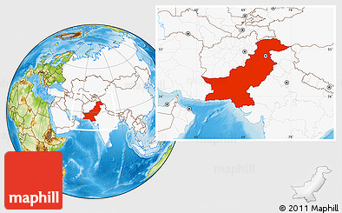
首都 |  | 伊斯蘭瑪巴德
土地面積 |  | 79萬6,095平方公里
國慶日 |  | 3月23日
人口 |  | 203,242,278人 (2019年2月)
與台灣時差 |  | -3小時
語言 |  | 烏爾都語、英語
宗教 |  | 伊斯蘭教
通訊 |  | 國碼92
幣別 |  | 巴基斯坦盧比(Rupee) (PKR) (1US$=138.74PKR) (2019年1月31日)
國內生產毛額/  人均國內生產毛額 |  | 2,789億美元/5,650美金(2017)
失業率 |  | 6.0% (2017年)
經濟成長率 |  | 5.2% (2018年3月)
通貨膨脹率 |  | 3.8% (2018年2月)
貿易 |  | - 貿易總額： 74.85億美元 (2017)  - 進口額：2.1487億美元 (2017)  - 出口額：5.3367億美元 (2017)  - 與我貿易總額：9.12億美元 (2018年)  - 進口額：1.82億美元 (2018年)  - 出口額：7.29億美元 (2018年)  (2019年2月)

